抗洪一线上的“老参谋”
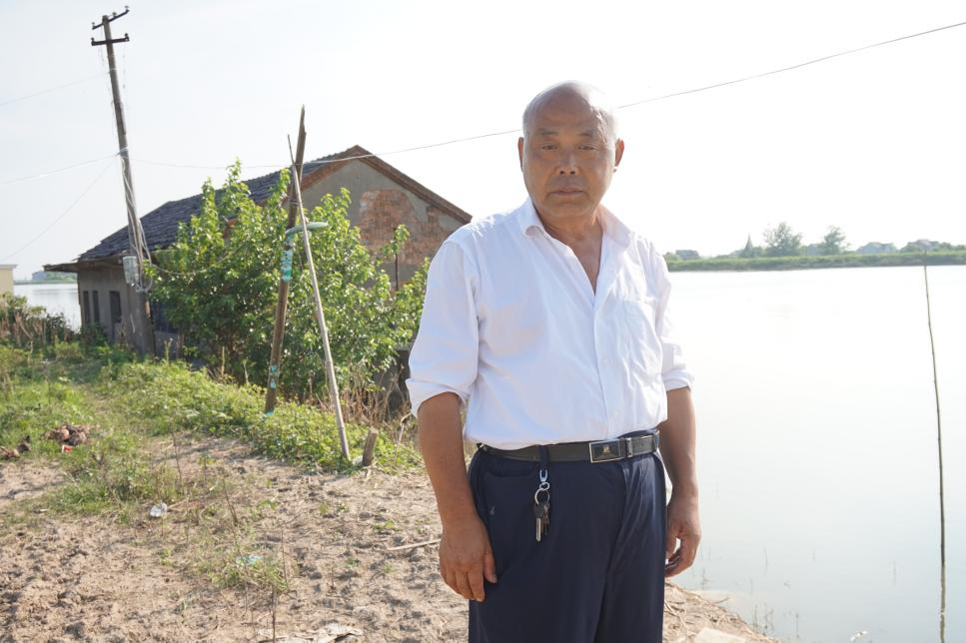
章善勋，当涂县乌溪镇人。自7月1日以来，强降雨导致水阳江乌溪段的水位居高不下，目前水位仍达到高于警戒水位。面对这一严峻形势，作为一名退休前专门从事水利工作，并曾参加过1983年、1991年和1998年防汛的“老手”。71岁的老党员章善勋主动站出来为年轻干部群众传授经验、提供帮助；于是章工积极响应乌溪镇政府的号召，义无反顾地走上了防汛抗洪的大堤，主动请缨要到最危险的抗洪一线——南圩乌溪埂段，没想到这一战就连续了十几天。
在南圩大堤上，章善勋和其他防汛工作人员一样，吃住在防汛帐篷内，监测汛情，疏散群众，防汛值班，开沟排水、抢险堵漏到处都有他的身影。始终如一地保持着高度的责任心和使命感，全身心投入到抗洪抢险工作中。章工日夜带领干部坚守在全长4.6公里的南圩大堤上来回排查险情，确保防洪险情及时发现及时处理，不放过一个疑点，及时查险、报险、处险，把险情隐患消除在萌芽状态，做到每一寸大堤、每一处险段，都有人守护。他昼夜坚守岗位，一刻不曾松懈。

